**2022年硕士研究生招生考试初试考试大纲**

科目代码：**807**

科目名称：**自动控制原理**

适用专业：**控制科学与工程、交通信息工程及控制、电子信息（控制工程）**

考试时间：3小时

考试方式：笔试

总　　分：150分

考试范围：

本专业入学初试考试范围以经典自动控制理论为主，不包含现代控制理论部分，主要内容为：

**1．自动控制系统的基本概念**

（1）明确自动控制的任务，理解受控对象，被控量、控制装置和自动控制系统等概念。

（2）理解和掌握开环控制、闭环控制与复合控制的原理、结构及特点。了解系统的分类。

（3）掌握由系统工作原理图绘制原理方块图的方法，并能判别系统的控制方式。

（4）明确对自动控制系统的性能要求。

**2．自动控制系统的数学模型**

（1）了解动态微分方程建立的一般方法。熟练掌握利用拉氏变换求解微分方程的方法。

（2）理解传递函数的定义、性质和意义。掌握典型环节的传递函数。

（3）熟练掌握常用无源、有源电路及其所组成的系统的传递函数的求取方法。

（4）熟练掌握动态结构图或信号流图的绘制，熟练掌握通过结构图等效变换或用梅逊公式求取系统的传递函数的方法。

（5）理解系统的开环传递函数、闭环传递函数、对给定和对干扰的传递函数、误差传递函数等概念，并能熟练求取。

（6）掌握（一、二阶）系统的响应曲线求系统的传递函数。

**3．自动控制系统的时域分析法**

（1）掌握系统的单位阶跃响应、单位脉冲响应。

（2）理解系统的单位阶跃响应的性能指标（δ%，）、稳定性、系统的型别、静态误差系数和动态误差系数等概念、明确线性定常系统多输入响应的迭加性。

（3）牢固掌握一阶系统与二阶系统的数学模型和单位阶跃响应的特点，并能熟练计算一阶系统与欠阻尼二阶系统的性能指标和结构参数，并能绘制其相应曲线。

（4）熟练掌握劳斯稳定判据，判别系统的稳定性和进行参数分析计算。

（5）理解稳态误差的定义及误差的规律，并能熟练掌握给定与干扰稳态误差的计算方法。

（6）掌握改善系统稳定性、消除稳态误差的方法。

**4．根轨迹法**

（1）掌握开环根轨迹放大系数变化时系统根轨迹的绘制方法。理解和熟记根轨迹绘制法则，会利用幅值方程求特定的开环放大系数的值。

（2）掌握闭环零、极点的分布和系统阶跃响应的关系，并能结合根轨迹分析系统的性能。

（3）掌握广义根轨迹、零度根轨迹绘制的方法。

**5．频率法**

（1）掌握系统在正弦（或余弦）输入下的稳态响应。

（2）熟记典型环节的奈氏图、波德图及其特征点。

（3）熟练掌握由系统的开环传递函数绘制奈氏图与波德图的方法。

（4）熟练掌握最小相位系统由对数幅频特性渐近线求传递函数方法。

（5）熟练掌握由开环幅相频率特性或开环对数频率特性判别闭环系统的稳定性的方法。

（6）理解截止频率、相角裕量、幅值裕量以及三频段等概念，计算稳定裕量。

**6．控制系统的校正与综合用频率法设计系统**

（1）熟练掌握典型的无源及有源超前、滞后、滞后-超前校正装置。

（2）掌握超前、滞后、滞后-超前串联校正的特点及其对系统的作用。

（3）重点掌握超前、滞后串联校正方法。

（4）掌握反馈校正的功能及校正方法。

（5）理解前馈校正方法。

**7．非线性系统**

（1）理解谐波线性化的条件及描述函数概念。

（2）了解描述函数建立的一般方法及典型非线性函数的负倒特性的特点。

（3）重点掌握在给定系统线性部分传递函数与非线性部分描述函数，用描述函数法计算系统的自振参数及判别系统稳定性的方法。

（4）掌握非线性系统结构图的简化方法

（5）明了相轨迹的走向、相平面的区分、起始点、奇点与渐近线等。

（6）掌握绘制系统的相轨迹的方法。

**8．采样控制系统**

（1）了解理想采样信号数学描述法，并熟记采样定理。

（2）了解零保持器的原理，掌握其传递函数。

（3）理解Z变换的定义，熟悉Z变换的基本定理，掌握Z变换和Z反变换的常用的方法，掌握线性常系数差分方程的求解方法。

（4）理解脉冲传递函数的定义，熟练掌握由系统的动态结构图求系统的脉冲传递函数的方法。

（5）掌握采样系统的时域分析。熟悉用z变换求系统的单位阶跃响应，熟悉采样系统稳定的分析方法，熟悉采样时刻稳态误差的计算方法。理解S平面与Z平面的对应关系。

（6）了解采样系统的频域分析。

样 题：

一、填空题（每空2分，共20分）

1.一阶系统的传递函数为，该系统在单位阶跃信号的作用下输出响应曲线如图1所示，则该系统 （1） ， （2） ， （3） 。

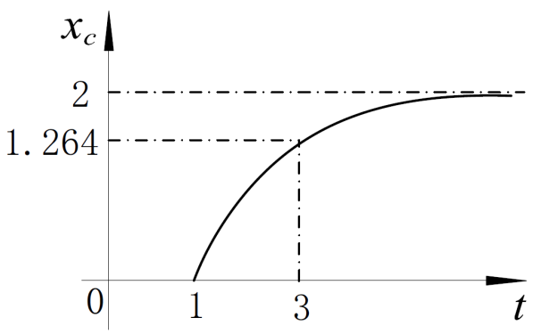

图1

2.二阶系统的闭环增益为，闭环极点的分布如图2所示，则该系统在单位阶跃信号的作用下的输出响应表达式为 （4） 。

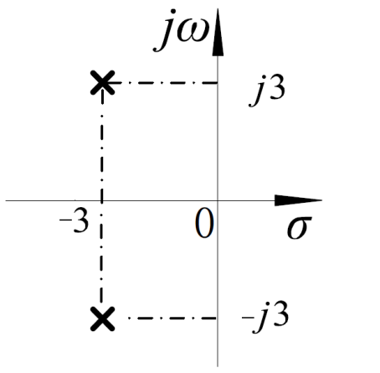

图2

3.单位负反馈系统的开环传函为，该系统在阶跃信号作用下的稳态误差为，则 （5） 。该系统输入信号为时，其稳态误差为 （6） 。

4.系统的闭环特征方程为，使该系统稳定的的取值范围是 （7） 。

5.系统的Bode图如图3所示，则该系统的幅值裕量 （8） ，

相位裕量 （9） 度。

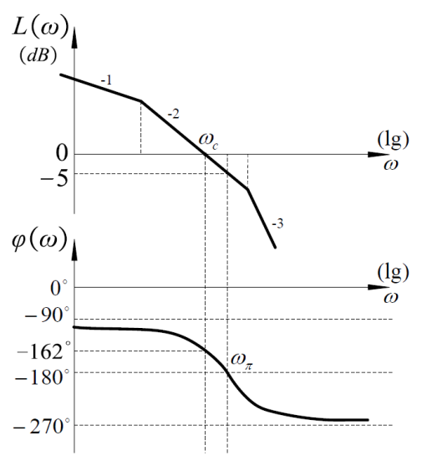

图3

6.离散系统的结构图如图4所示，则该系统的闭环脉冲传函为 （10） 。

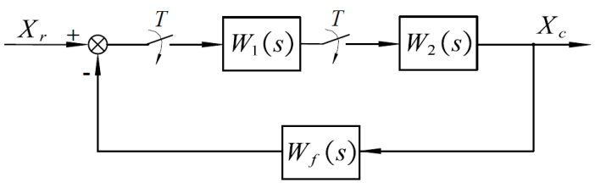

图4

二、计算题（26分）

电路系统如图5所示：

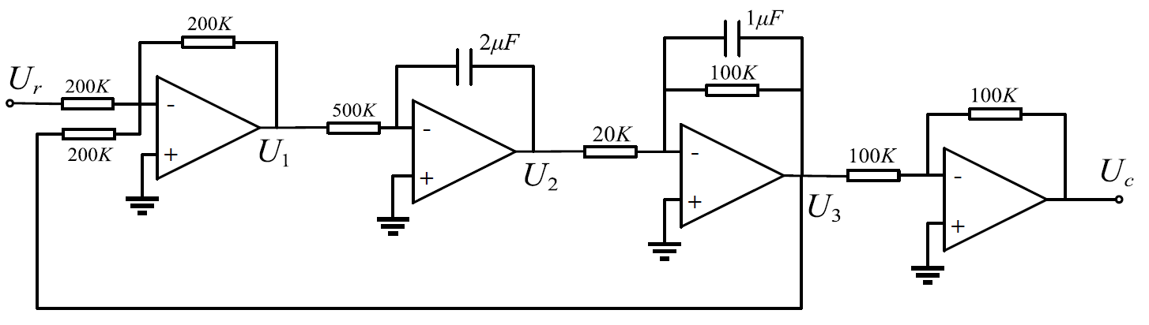

图5

（1）求该系统的闭环传递函数，要求写清求解步骤。（10分）

（2）求该系统的最大超调量和调节时间()。（8分）

（3）绘制该系统在阶跃信号作用下的输出响应曲线的大致形态，要求标出稳态值和最大峰值。（8分）

三、计算题（34分）

负反馈系统的开环传函为。

（1）绘制该系统时的根轨迹，要求写清求解步骤。（16分）

（2）设该系统有一个闭环极点为，则此时的的值是多少，另外两个根是多少。（10分）

（3）当有一个闭环极点是时，近似求取该系统的最大超调量和调节时间()。（8分）

四、计算题（30分）

某系统的结构图如图6（a）所示，是校正装置的传递函数，添加该校正装置后，系统的开环对数频率特性曲线（Bode图）如图6（b）所示，当时，校正后的对数幅频特性与校正前的对数幅频特性相同。

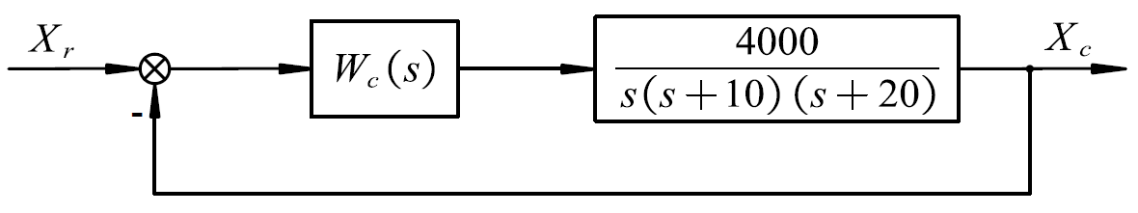

图6（a）

（1）求校正后该系统的开环传函，要求写清求解步骤。（15分）

（2）求校正装置的传递函数，该校正装置属于哪一种校正。（5分）

（3）在图6（b）中绘制该系统的对数相频特性大致曲线（要求写清绘制曲线时的数据分析过程），并求校正后该系统的相位裕量。（10分）

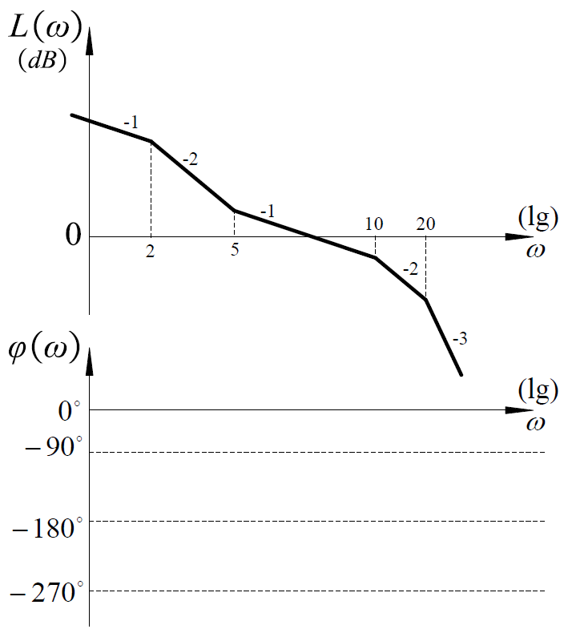

图6（b）

五、计算题（25分）

非线性系统的结构图如图7（a）所示，图中，，，曲线已绘制在图7（b）中。

（1）在图7（b）中绘制的开环幅相频率特性曲线（Nyquist曲线），要求写清求解步骤。（10分）

（2）判断是否存在自振点，若存在，自振频率是多少。（8分）

（3）若自振的振幅为，求对应的值。（7分）

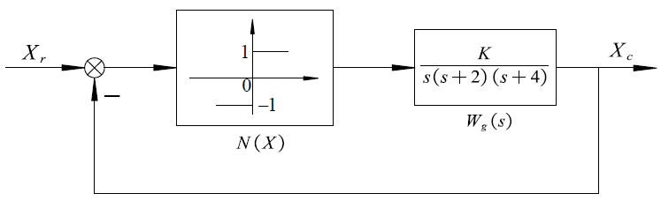

图7（a）

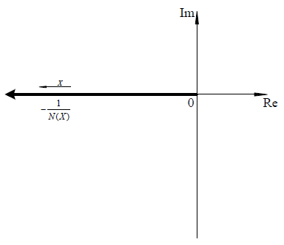

图7（b）

六、计算题（15分）

离散系统的结构图如图8所示，采样周期秒。

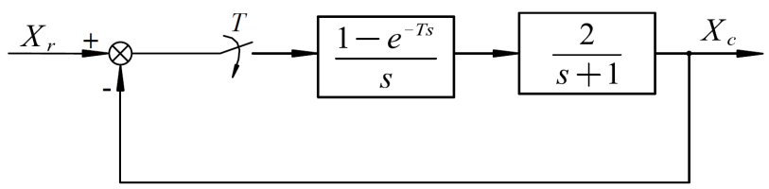

图8

（1）求该系统的闭环脉冲传函，分析该系统的稳定性。（10分）

（2）若系统的输入信号为，求该系统的稳态误差。（5分）

（已知：，）

**参考书目**

王建辉.自动控制原理.清华大学出版社，2014.第2版